Oetske Leroux – Bachelor en Sciences Informatiques 2ème
8.
Explain the concentration properties of Hamming weight applied to the random vectors: mean and variance.
Why is it useful in practice?

Hamming Weight

W = ∑X_{i} avec W ~ pW(w) = B(N,θ)

W suit donc une loi binomiale.

Rappel : Soit X une v.a. suivant la loi binomiale. X ÎX = {0,1}
On a θ Î[0,1] p_{X}(x) ={1- θ if x = 0 ; θ if x = 1, 0 sinon} Þ P(X=x) = θ^{x}(1- θ)^{1-x}
On a :
- E[X] = θ
- Var(X) = θ(1- θ)

La fonction de masse binomiale reflète le comportement de la somme des variables aléatoire indépendante et suivant la même loi (iid).
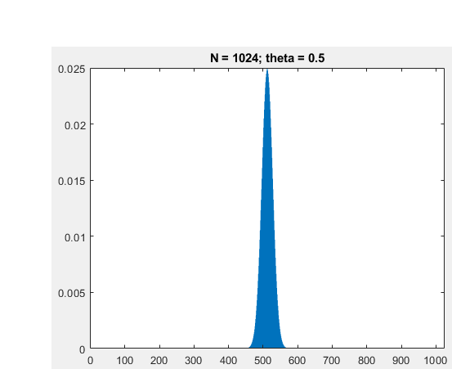
Elle est aussi équivalente à la norme des vecteurs binaire ce qui représente le Hamming Weight.
Pour les vecteurs on a :
- E[W] = Nθ
- Var(W) = Nθ(1 – θ)
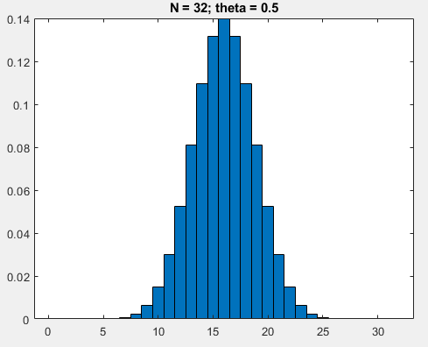

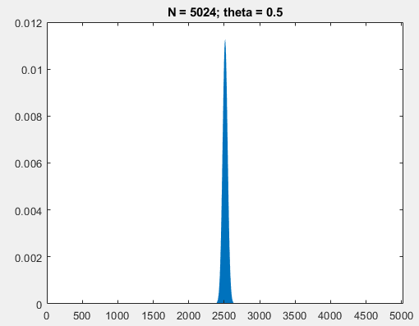

Voici un exemple. Lorsque N devient de plus en plus grand, la distribution de W devient de plus en plus affiné et 'piquant'. Ceci est due à la variance.

On peut voir la Faible Loi des Grands Nombre s'appliquer :
E(W) / √(Var(W)) = Nθ / √(Nθ(1-θ)) = √(Nθ/(1-θ))

